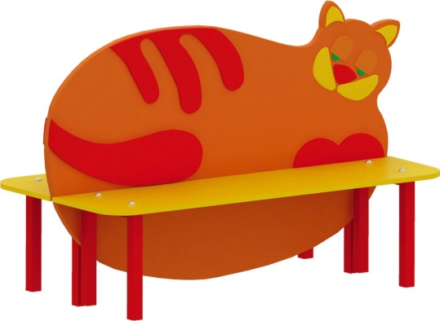 | Скамья «Кот» 0674  Размеры не менее: высота – 910 мм, длина - 1240 мм, ширина - 560 мм.  Скамейка двухсторонняя, спинка представляет собой профиль в виде кота, изготовленная из водостойкой фанеры, толщиной не менее 18 мм.  Основание должно быть изготовлено из металлической профильной трубы, сечением не менее 30*30 мм. Сиденья должны иметь размеры не менее: ширина – 270 мм, длина - 1100 мм, изготовленные из водостойкой фанеры, толщиной не менее 18 мм.  Скамья должна иметь декоративные накладки, в виде глаз, усов и лап, изготовленных из водостойкой фанеры, толщиной не менее 9 мм.  Используемая фанера должна быть водостойкой фанерой марки ФСФ, из лиственных пород.  Деревянные детали должны быть тщательно отшлифованы, кромки закруглены и окрашены яркими двухкомпонентными красками, стойкими к сложным погодным условиям, истиранию, действию ультрафиолета и специально предназначенными для применения на детских площадках, крепеж оцинкован.  Металлические элементы окрашены яркими порошковыми красками с предварительной антикоррозийной обработкой.  Выступающие концы болтовых соединений должны закрываться пластиковыми заглушками.

